ФЕДЕРАЛЬНОЕ АГЕНТСТВО ЖЕЛЕЗНОДОРОЖНОГО ТРАНСПОРТА

Федеральное государственное бюджетное образовательное учреждение
высшего образования
«Петербургский государственный университет путей сообщения
Императора Александра I»
(ФГБОУ ВО ПГУПС)

Кафедра «Подъемно-транспортные, путевые и строительные машины»

РАБОЧАЯ ПРОГРАММА
дисциплины
«ИСТОРИЯ РАЗВИТИЯ НАЗЕМНЫХ ТРАНСПОРТНО-ТЕХНОЛОГИЧЕСКИХ СРЕДСТВ» (Б1.В.ДВ.2.2)
для специальности 23.05.01
«Наземные транспортно-технологические средства»,
специализация «Подъемно-транспортные, строительные,
дорожные средства и оборудование».

Форма обучения – очная, заочная.

Санкт-Петербург
2016

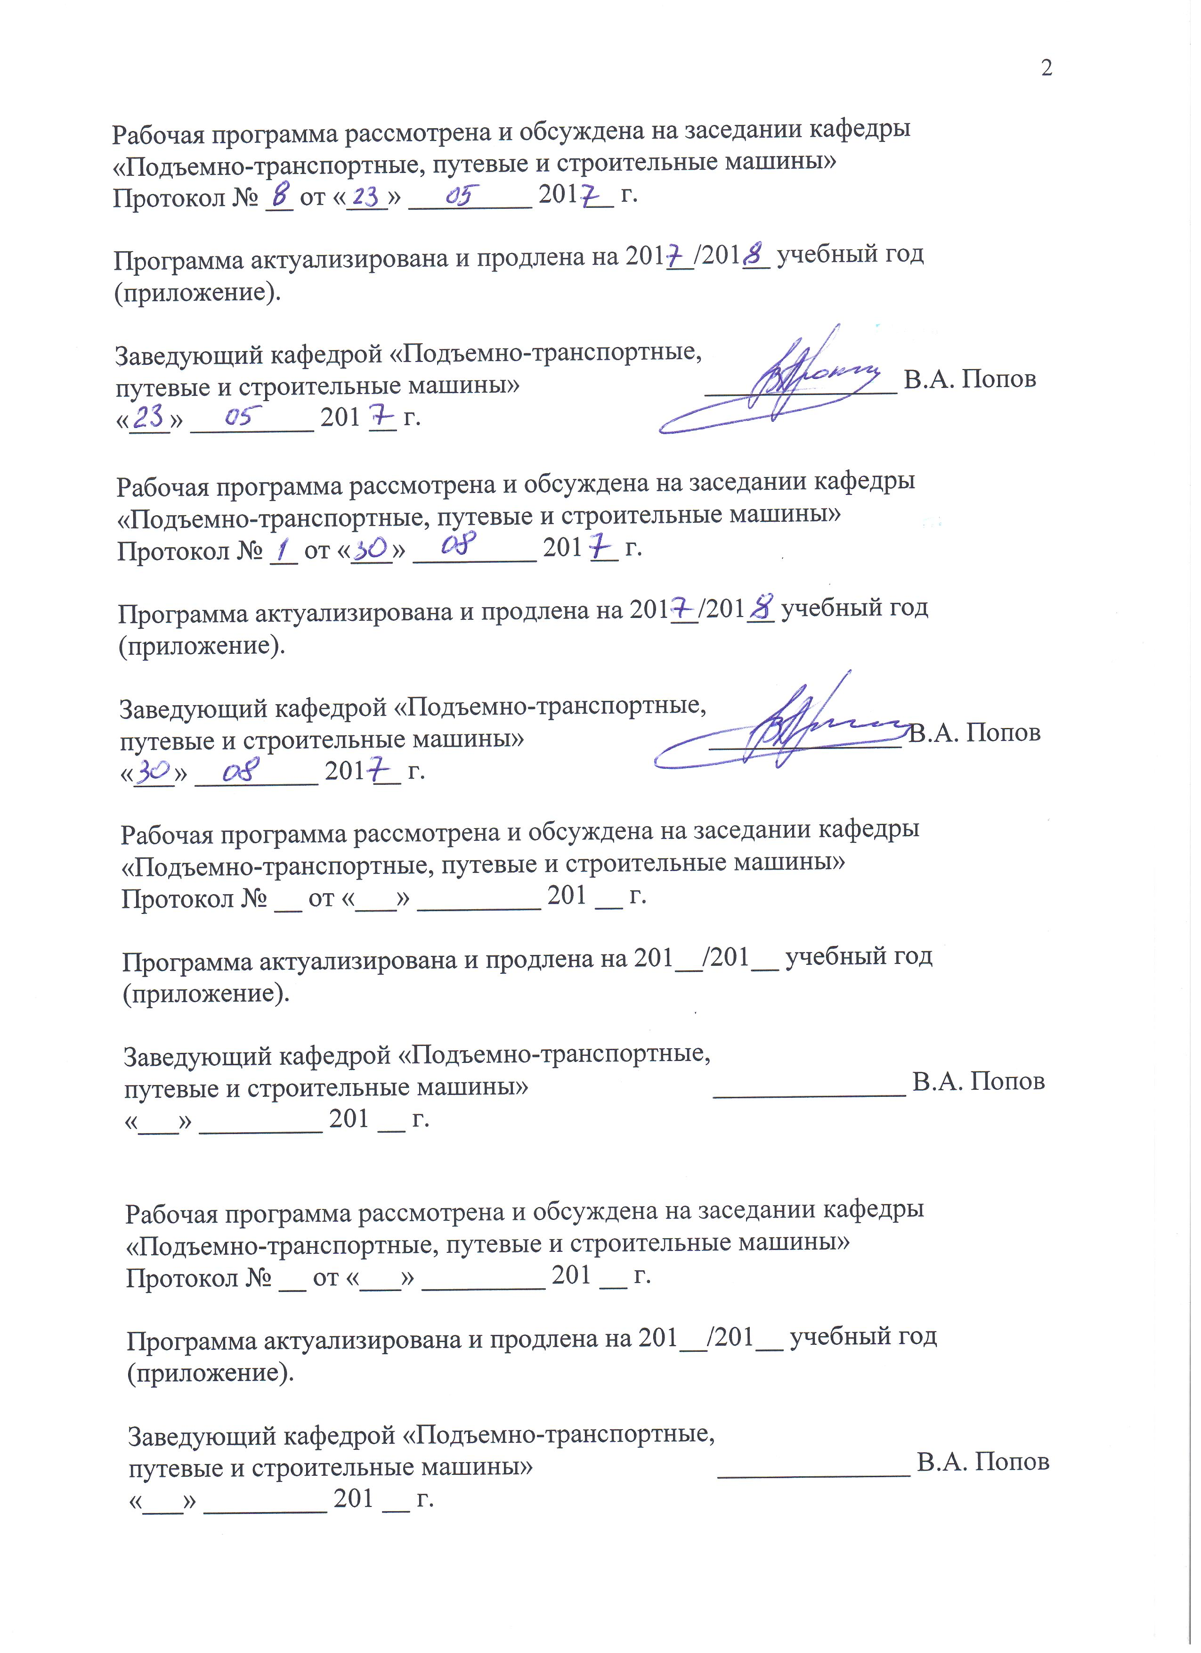
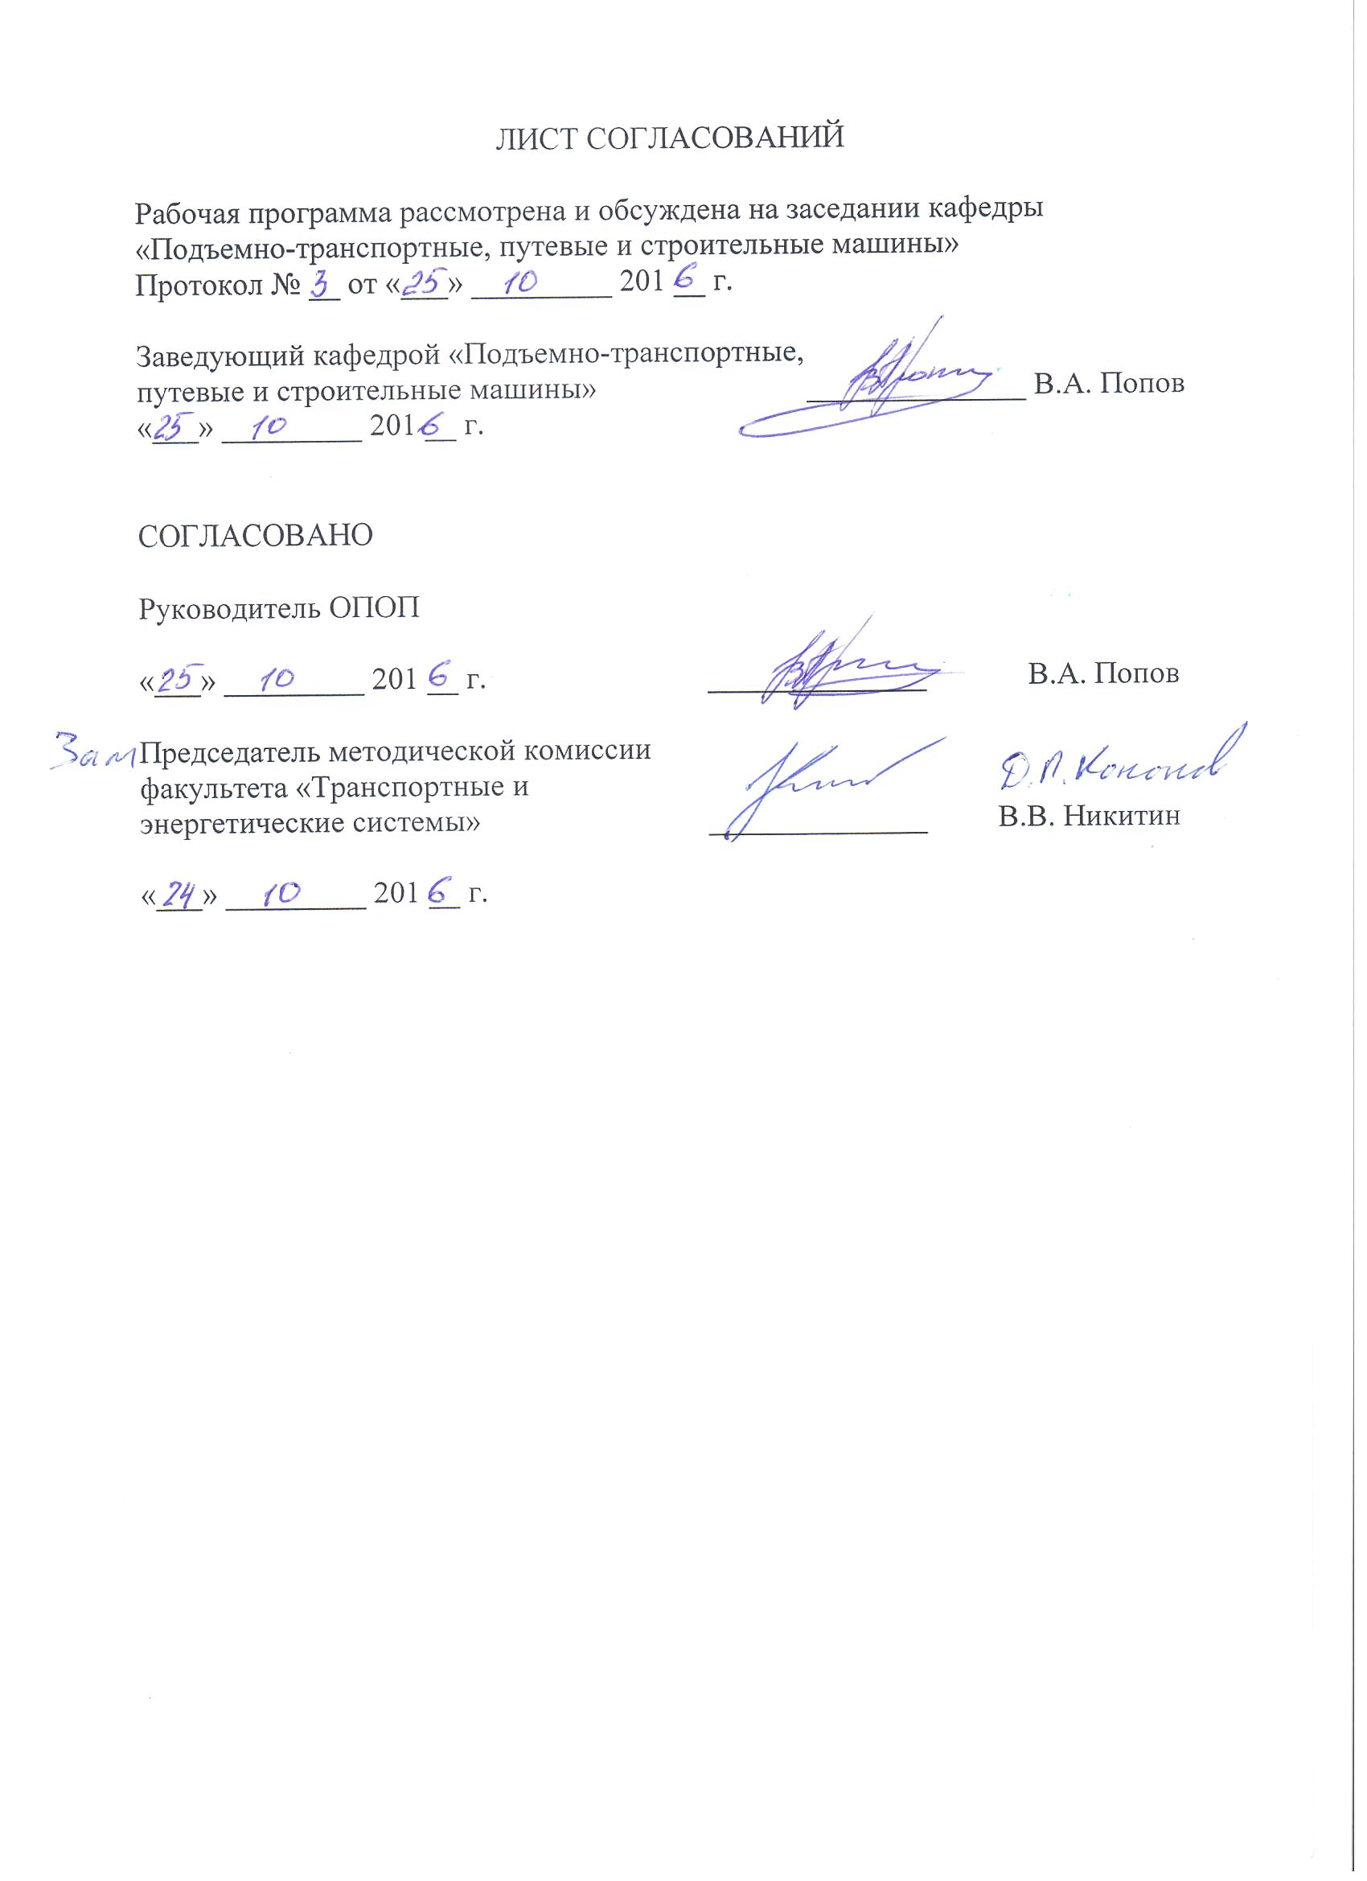1. Цели и задачи дисциплины

Рабочая программа составлена в соответствии с ФГОС, утвержденным приказом Министерства образовании и науки Российской Федерации от 11.08.2016 № 1022 по специальности 23.05.01 «Наземные транспортно-технологические средства», по дисциплине «История развития наземных транспортно-технологических средств»
Главная цель дисциплины – дать представление об исторических закономерностях развития наземных транспортно-технологических средств. Дисциплина играет важную роль в подготовке инженера механика к созданию новых технических средств и оборудования на основе прогнозирования их развития.
Для достижения поставленной цели решаются следующие задачи:
- показать эволюцию наземных транспортно-технологических средств от их зарождения до настоящего времени;
- познакомить студентов с закономерностями развития техники;
- дать представление о синергетике и её использовании для прогнозирования развития наземных транспортно-технологических средств.

2. Перечень планируемых результатов обучения по дисциплине,
соотнесенных с планируемыми результатами освоения основной
профессиональной образовательной программы

Планируемыми результатами обучения по дисциплине являются: приобретение знаний, умений, навыков и/или опыта деятельности. В результате освоения дисциплины обучающийся должен:

ЗНАТЬ:
- этапы развития наземных транспортно-технологических средств
- законы развития техники.

УМЕТЬ:
- использовать законы развития техники для анализа состояния наземных транспортно-технологических средств;
- использовать методы синергетики для оценки перспектив развития наземных транспортно-технологических средств.

ВЛАДЕТЬ:
- законами развития технических систем;
- знаниями о современном состоянии и перспективах развития
наземных транспортно-технологических средств.

Приобретенные знания, умения, навыки и/или опыт деятельности, характеризующие формирование компетенций, осваиваемые в данной дисциплине, позволяют решать профессиональные задачи, приведенные в соответствующем перечне по видам профессиональной деятельности в п. 2.4 общей характеристики основной профессиональной образовательной программы (ОПОП).
Изучение дисциплины направлено на формирование следующих профессиональных компетенций (ПК), соответствующих виду профессиональной деятельности, на который ориентирована программа специалитета:

проектно-конструкторская деятельность:
способностью анализировать состояние и перспективы развития наземных транспортно-технологических средств, их технологического оборудования и комплексов на их базе (ПК-1);
Изучение дисциплины направлено на формирование следующей профессионально-специализированной компетенции (ПСК), соответствующей специализации программы специалитета:

проектно-конструкторская деятельность:
способностью анализировать состояние и перспективы развития средств механизации и автоматизации подъёмно-транспортных, строительных и дорожных работ, их технологического оборудования и комплексов на их базе (ПСК-2.1);
Область профессиональной деятельности обучающихся, освоивших данную дисциплину, приведена в п. 2.1 общей характеристики ОПОП.
Объекты профессиональной деятельности обучающихся, освоивших данную дисциплину, приведены в п. 2.2 общей характеристики ОПОП.»

3. Место дисциплины в структуре основной
образовательной программы
Дисциплина «История развития наземных транспортно-технологических средств» относится к вариативной части, дисциплина по выбору (Б1.В.ДВ.2.2).

4. Объем дисциплины и виды учебной работы.
Для очной формы обучения:
Вид учебной работы | Всего часов | Семестр
 |  | 1
Контактная работа (по видам учебных занятий)  В том числе:  - лекции (Л)  - практические занятия (ПЗ)  - лабораторные работы (ЛР) | 36  18  18  - | 36  18  18  -
Самостоятельная работа (СРС) (всего) | 36 | 36
Контроль
Форма контроля знаний | З | З
Общая трудоемкость: час / з.е. | 72/2 | 72/2
Для заочной формы обучения:
Вид учебной работы | Всего часов | Курс
 |  | 1
Контактная работа (по видам учебных занятий)  В том числе:  - лекции (Л)  - практические занятия (ПЗ)  - лабораторные работы (ЛР) | 8  4  4  - | 8  4  4  -
Самостоятельная работа (СРС) (всего) | 60 | 60
Контроль | 4 | 4
Форма контроля знаний | З | З
Общая трудоемкость: час / з.е. | 72/2 | 72/2

5. Содержание и структура дисциплины.
5.1. Содержание дисциплины.

№  п/п | Наименование  раздела дисциплины | Содержание раздела
1 | Древняя история. | Устройства для подъема и перемещения грузов. Строительство пирамид Хеопса, гидротехничесие сооружения в древнем Китае, постройки в древнем Риме
2 | Западная Европа | Развитие техники для горно-металлургической промышленности, торговли и мореплавания. Лебёдки и полиспасты, краностроение. Работы Бетанкура. Паровой привод. Машины для земляных работ. Электропривод.
3 | Законы развития технических систем | Закон увеличения степени идеальности систем. Закон S- образного развития технических систем. Закон динамизации. Закон полноты частей системы. Закон сквозного прохода энергии. Закон опережающего развития рабочего органа. Закон перехода «моно-би-поли». Закон перехода с макро- на микроуровень.
4 | Современное состояние и перспективы развития наземных транспортно-технологических средств. | Синергетичность развития наземных транспортно-технологических средств. Изменение приоритетности показателей качества машин. Перспективы развития наземных транспортно-технологических средств.

5.3. Разделы дисциплины и виды занятий.

Для очной формы обучения.
№  п/п | Наименование разделов дисциплины | Л | ПЗ | ЛР | СРС
1 | 2 | 3 | 4 | 5 | 6
1 | Древняя история | 6 | 6 | - | 12
2 | Западная Европа | 6 | 6 | - | 12
3 | Законы развития технических систем | 6 | 6 | - | 12
Итого |  | 18 | 18 | - | 36

Для заочной формы обучения.
№  п/п | Наименование разделов дисциплины | Л | ПЗ | ЛР | СРС
1 | 2 | 3 | 4 | 5 | 6
1 | Древняя история | 2 | - | - | 15
2 | Западная Европа | 2 | - | - | 15
3 | Законы развития технических систем |  | 4 | - | 30
Итого |  | 4 | 4 | - | 60

6. Перечень учебно-методического обеспечения для
самостоятельной работы обучающихся по дисциплине

№  п/п | Наименование  раздела | Перечень учебно-методического  обеспечения
1 | Древняя история. | - Черный, А. А. История техники [ЭР] : учеб. пособие / А.А. Черный. - Пенза: Изд-во Пенз. гос. ун-та, 2005.Электронная библиотека IT-книга. (www.it-kniga.com).
2 | Западная Европа | - Черных, А. В., Авдеев, В. Т. Техника и знания о мире от возникновения человека до нового времени. 2009 - [ЭР] : рабочий учебник - http://lib/library
3 | Законы развития технических систем | - Истоия развития науки и техники. http://www.youtube.com/watch?v=H8DRHVdbWak  - Шейпак, А. А. История науки и техники. Материалы и технологии: Учеб. пособие. Ч. II. - М.: МГИУ, 2007
4 | Современное состояние и перспективы развития наземных транспортно-технологических средств. | - Соломатин, В. А. История науки [ЭР] : учеб. пособие для студентов вузов  / В.А. Соломатин. - М.: Per Se, 2003. Гриф Министерства образования и науки РФ Электронная библиотека IT-книга. (www.it-kniga.com).

7. Фонд оценочных средств для проведения текущего контроля успеваемости и промежуточной аттестации обучающихся по дисциплине

Фонд оценочных средств по дисциплине «История развития наземных транспортно-технологических средств» является неотъемлемой частью рабочей программы и представлен отдельным документом, рассмотренным на заседании кафедры «Подъемно-транспортные, путевые и строительные машины» и утвержденным заведующим кафедрой.

8. Перечень основной и дополнительной учебной литературы,
нормативно-правовой документации и других изданий,
необходимых для освоения дисциплины

8.1 Перечень основной учебной литературы, необходимой для освоения дисциплины
1. Черных, А. В., Авдеев, В. Т. История развития науки и техники (XVII - XX вв.). 2009 - [ЭР] : рабочий учебник - http://lib/library
2. Черных, А. В., Авдеев, В. Т. Техника и знания о мире от возникновения человека до нового времени. 2009 - [ЭР] : рабочий учебник - http://lib/library
8.2 Перечень дополнительной учебной литературы, необходимой для освоения дисциплины:
1. Соломатин, В. А. История науки [ЭР] : учеб. пособие для студентов вузов / В.А. Соломатин. - М.: Per Se, 2003. Гриф Министерства образования и науки РФ Электронная библиотека IT-книга. (www.it-kniga.com).
2. Черный, А. А. История техники [ЭР] : учеб. пособие / А.А. Черный. - Пенза: Изд-во Пенз. гос. ун-та, 2005.Электронная библиотека IT-книга. (www.it-kniga.com).
3. Шейпак, А. А. История науки и техники. Материалы и технологии: Учеб. пособие. Ч. II. - М.: МГИУ, 2007
4. История развития науки и техники. http://www.youtube.com/watch?v=H8DRHVdbWak
8.3 Перечень нормативно-правовой документации, необходимой для освоения дисциплины
Не требуются.
8.4. Другие издания, необходимые для освоения дисциплины
Не требуются.

9. Перечень ресурсов информационно-телекоммуникационной сети
«Интернет», необходимых для освоения дисциплины».

1. Личный кабинет обучающегося и электронная информационно-образовательная среда. [Электронный ресурс]. – Режим доступа: http://sdo.pgups.ru/ (для доступа к полнотекстовым документам требуется авторизация).
2. Издательство «Лань» [Электронный ресурс] – Режим доступа: http://e.lanbook.com, свободный.
3. ЭБС IBooks [Электронный ресурс] – Режим доступа: http://ibooks.com, свободный.

10. Методические указания для обучающихся по освоению
дисциплины для осуществления образовательного
процесса по дисциплине

Порядок изучения дисциплины следующий:
- Освоение разделов дисциплины производится в порядке, приведенном в разделе 5 «Содержание и структура дисциплины». Обучающийся должен освоить все разделы дисциплины с помощью учебно-методического обеспечения, приведенного в разделах 6, 8 и 9 рабочей программы.
- Для формирования компетенций обучающийся должен представить выполненные типовые контрольные задания или иные материалы, необходимые для оценки знаний, умений, навыков и (или) опыта деятельности, предусмотренные текущим контролем (см. фонд оценочных средств по дисциплине).
- По итогам текущего контроля по дисциплине, обучающийся должен пройти промежуточную аттестацию (см. фонд оценочных средств по дисциплине)».

11. Перечень информационных технологий, используемых при
осуществлении образовательного процесса по дисциплине,
включая перечень программного обеспечения и информационных справочных систем

Перечень информационных технологий, используемых при осуществлении образовательного процесса по дисциплине:
- технические средства (проектор, интерактивная доска);
- методы обучения с использованием информационных технологий (демонстрация мультимедийных материалов);
Кафедра обеспечена необходимым комплектом лицензионного программного обеспечения:
- Microsoft Windows 7;
- Microsoft Word 2010;
- Microsoft Excel 2010;
- Microsoft Power Point 2010.

12. Описание материально-технической базы, необходимой
для осуществления образовательного процесса по дисциплине

Материально-техническая база, используемая при изучении данной дисциплины, соответствует действующим санитарным и противопожарным нормам и правилам и обеспечивает проведение всех видов занятий, предусмотренных учебным планом для данной дисциплины.
Она содержит:
- для проведения занятий лекционного типа, семинарских занятий (практических занятий), выполнения курсовых работ используются учебные аудитории, укомплектованные специализированной учебной мебелью и техническими средствами обучения, служащими для представления учебной информации большой аудитории (настенный экран, маркерная доска, мультимедийный проектор, интерактивная доска).
- групповые и индивидуальные консультации, текущий контроль и промежуточная аттестация проводятся в аудиториях, укомплектованных специализированной мебелью;
- для самостоятельной работы обучающихся используются аудитории, оснащенные компьютерной техникой с возможностью подключения к сети «Интернет» и обеспечением доступа в электронную информационно-образовательную среду организации.

